ДОЗА КОФЕИНА
Наталья Резник.

В наше суматошное время, когда столько всего нужно успеть, многие прибегают к тонизирующим средствам. Одно из самых известных и доступных — кофеин. Однако пользоваться им нужно осмотрительно. Майский выпуск Examine.com рассказывает о достоинствах и опасностях этого стимулятора.

Кофеин используют очень давно. Его источником в Индии и странах Ближнего Востока служил кофе; в Китае, Индии и Юго-Восточной Азии — чай; в Америке — растение йерба матэ, бобы какао, листья гуараны и орехи кола. В наше время кофеин часто добавляют в сладкие газированные и энергетические напитки и в пищевые добавки, предназначенные для потери веса. Подавляющее большинство людей употребляет те или иные продукты, содержащие кофеин. В 2016 году, например, они выпили 7 млн. тонн кофе. Продажа энергетических напитков также неуклонно растет, и рисунок 1 показывает содержание кофеина в некоторых популярных продуктах. В напитках, разлитых по банкам и бутылкам, оно стандартное, а в чашке кофе может заметно разниться.

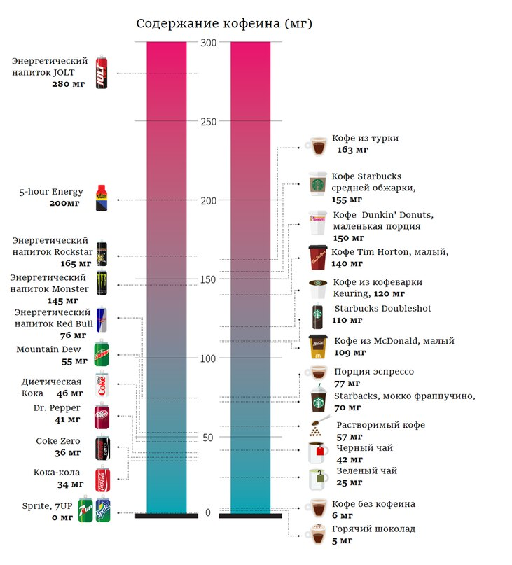

КАКАЯ ДОЗА ЧРЕЗМЕРНА?

На этот вопрос точного ответа нет — безопасная доза кофеина зависит от состояния здоровья. Некоторые люди целый день пьют крепкий кофе без всяких вредных последствий, а у других от единственной чашки подскакивает давление, нарушен сон, болит голова и шалят нервы. Правда вызванную кофеином нервозность может смягчить аминокислота L—теанин, которая содержится в листьях зеленого чая. Что интересно, сходные симптомы наблюдаются у людей при отмене кофеина. А еще они зевают, жалуются на усталость, насморк, жесткость мышц, им трудно сосредоточиться. Увы, кофеин нельзя считать вполне безопасным продуктом.

ЗДОРОВЫМ ВЗРОСЛЫМ — РАЗРЕШАЕТСЯ В РАЗУМНЫХ ПЕРЕДЕЛАХ

Такие авторитетные организации, как Европейское агентство по безопасности пищевых продуктов (EFSA), Национальные академии наук США (NAS) и Минздрав Канады пришли к выводу, что здоровым взрослым людям можно без проблем потреблять до 400 мг кофеина в сутки. Более 400 мг можно принимать по особым случаям (например, во время экстренной подготовки к экзамену). Такая доза не вызовет побочных эффектов, если подобные форс-мажоры случаются редко.

Последствия кофеинизации зависят от времени приема. Большинство людей могут выпить за один раз 200 мг кофеина менее чем за 2 часа до интенсивной физической нагрузки. Однако даже 100 мг в состоянии расстроить сон, если пить кофе или энергетик на ночь. Кофеин покидает организм довольно медленно, время полувывода составляет около пяти часов, поэтому у людей, выпивших крепкий кофе менее 10 часов назад, в крови еще бродит какое-то количество алкалоида.

Итак, здоровые взрослые люди могут потреблять до 400 мг кофеина в сутки, но не перед сном.

БЕРЕМЕННЫМ И КОРМЯЩИМ ЖЕНЩИНАМ — ОБРАЩАТЬСЯ С ОСТОРОЖНОСТЬЮ

Европейское агентство по безопасности пищевых продуктов рекомендует кормящим и беременным женщинам, а также тем, кто только планирует беременность, ограничить суточное потребление кофеина 200 мг. Некоторые специалисты допускают и 300 мг/день, однако, по некоторым данным, кофеин вызывает у беременных тошноту и, что много хуже, риск выкидыша.

Клинических исследований, посвященных влиянию кофеина на беременных и кормящих женщин, очень мало, и в такой ситуации потребление алкалоида разумнее ограничить. У беременных время, необходимое для выведения кофеина из организма, увеличивается более чем в три раза, поэтому кофеин может накапливаться: выпитое вечером добавляется к тому, что сохранилось с утра, и суммарная доза циркулирующего в крови вещества оказывается выше расчетной.

Итак, беременным и кормящим женщинам не стоит превышать суточной дозы 200 мг, хотя им и разрешено 300 мг.

ДЕТЯМ И ПОДРОСТКАМ — ЛУЧШЕ ВОЗДЕРЖАТЬСЯ

Данных о безопасных дозах кофеина для детей и подростков явно недостаточно. По мнению европейских специалистов, юным потребителям не повредит 3 мг/кг веса в сутки. В Канаде безопасной считают дозу не более 2,5 мг/кг/день. В соответствии с этими нормами, детям, в зависимости от возраста, разрешается:

4—6 лет — 45 мг/день

7—9 лет — 62,5 мг/день

10—12 лет — 85 мг/день.

С этим мнением не все согласны. Так, в 2013 году группа заслуженных американских медиков направила в Управление по контролю за продуктами и лекарствами США письмо, в котором призывает запретить в школах продажу кофеино-содержащих напитков. Ученые отмечают, что концентрация кофеина в энергетиках надежно коррелирует с неблагоприятными последствиями для здоровья детей, подростков и молодых людей.

Так что безопасный для детей и подростков уровень кофеина определен, однако некоторые медицинские организации призывают более тщательно исследовать эту проблему, а пока данные не собраны, чем меньше ребенок потребит кофеина, тем лучше.

СТРАДАЮЩИМ СЕРДЕЧНО-СОСУДИСТЫМИ ЗАБОЛЕВАНИЯМИ — ПОСОВЕТОВАТЬСЯ С ВРАЧОМ

Кофеин на 3—4 часа повышает давление, это доказанный факт. Однако при регулярном потреблении этот эффект не так ощутим. У здоровых людей, которые не превышают дозволенные 400 мг, риск развития сердечно-сосудистых заболеваний не увеличивается. Но для людей с повышенных давлением или тех, кто уже перенес сердечно-сосудистые заболевания, иными словами, для пациентов, которым противопоказаны стимуляторы, последствия приема кофеина не столь очевидны. Умеренное количество им не повредит, но о конкретных дозах лучше посоветоваться с врачом.

Итак, людям с повышенным давлением или перенесшим сердечно-сосудистые заболевания, регулярное употребление напитков, содержащих кофеин, не показано. От маленьких порций вреда быть не должно, но лучше проконсультироваться.

СКОЛЬКО НАДО ВЫПИТЬ, ЧТОБЫ ИСЧЕРПАТЬ КОФЕИНОВЫЙ ЛИМИТ?

Чтобы ответить на этот вопрос, надо знать, сколько кофеина в каждой выпитой чашке/банке/бутылке. Эти сведения содержатся на рисунке 1, но для тех, кому трудно сосредоточиться без кофеина, а также для приверженцев монодиеты (как начал день с кофе из Макдоналдс, так больше ничего кофеинового в рот не возьмет) есть и рисунок 2.

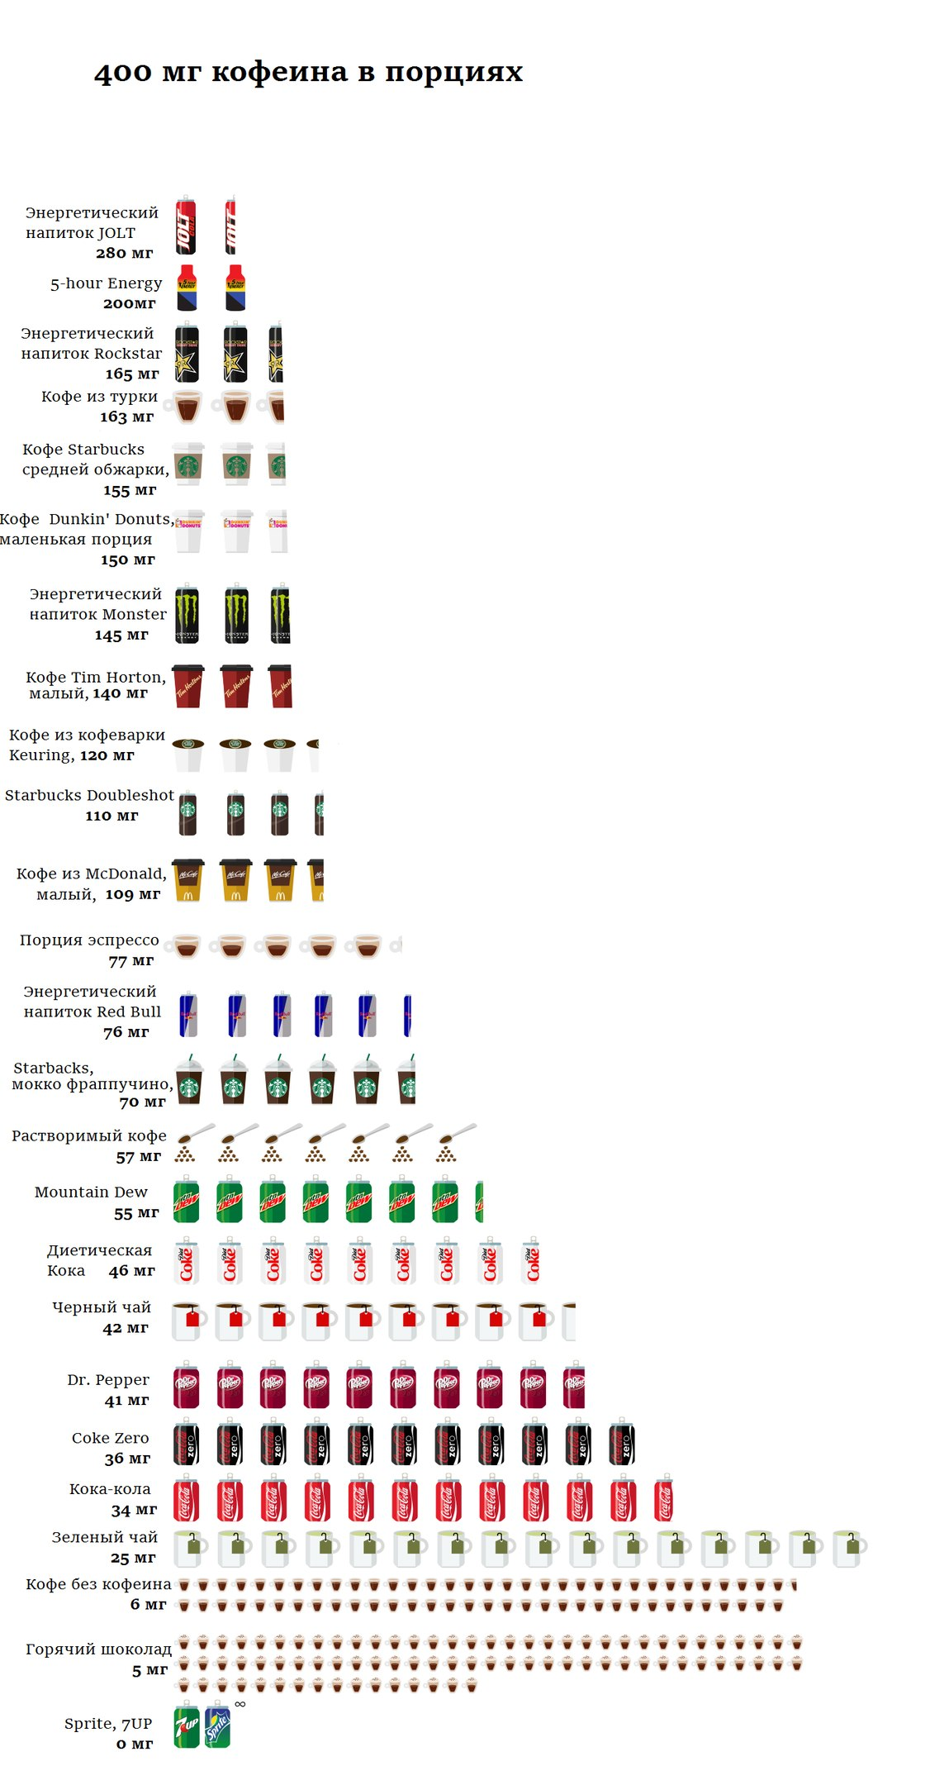

А ЧТО БУДЕТ, ЕСЛИ ПЕРЕБРАТЬ?

При пероральном приеме 15 мг кофеина на килограмм веса токсичны, а 150 мг — смертельны. То есть особа, которая весит 68 кг, одним граммом кофеина отравится, а от 10 г умрет. Подумайте об этом, прежде чем пить на пари 10 банок энергетика.

Кофеин в порошке — особая песня. Его применяют как стимулятор нервной деятельности и рекламируют как средство для фитнеса и наращивания мышц, и некоторые люди самочинно его принимают с этой целью. Американское Управление по контролю за продуктами и лекарствами предупреждает: одна чайная ложка чистого кофеинового порошка эквивалентна 28 чашкам кофе. Допустить передозировку порошка гораздо легче, чем перепить энергетиков. Большое количество кофеина повышает активность симпатической нервной системы, вызывает сильнейшее сердцебиение и судороги.

Хотя отравление кофеиновым порошком — редкость, оно все же случается, и порой со смертельным исходом. Ошибаются и атлеты, самостоятельно принимающие это вещество, и специалисты. Так в Университете Нортумбрии ученые, проводя эксперимент, случайно дали двоим студентам по 30 г кофеина вместо 300 мг. Студенты, к счастью, выжили, но некоторое время им пришлось провести в больнице.

Если вы здоровы, то можете спокойно пить напитки, содержащие кофеин, руководствуясь, разумеется, рисунками 1 и 2, но с порошком лучше дела не иметь.

САМОЕ ЛУЧШЕЕ, ЧТО МОЖНО СДЕЛАТЬ

Все вышеприведенные рекомендации основаны на долговременных эффектах регулярного потребления кофеина. Более высокие дозы, до 800 мг, можно принимать по особым случаям, если здоровье позволяет. Так, в одном исследовании игроки в регби принимали разные дозы кофеина перед тренировкой. Алкалоид увеличил содержание тестостерона в крови, то есть показал себя как анаболик. Однако доза 800 мг увеличивает также концентрацию кортизола, который проявляет катаболический эффект.

Чем чаще глотать большие порции кофеина, тем больше шансов ощутить его негативное влияние. Кроме того, от частого употребления некоторые кофеиновые преимущества теряются, вырабатывается своего рода толерантность. Чтобы этого избежать, кофеин принимают периодически. Это имеет смысл, если кофеин пьют ради выделения адреналина, а для синтеза дофамина регулярные перерывы в питье кофе, чая и энергетиков необходимы. Но если на кофеин надеются как на средство, снижающее риск развития болезни Паркинсона или диабета 2-го типа, его надо потреблять регулярно, причем лучше не порошки глотать, а пить чай и кофе. Кофеин снижает уровень глюкозы в крови, но, если принимать порошок, этот эффект слабеет.

Высокие дозы кофеина повышают физическую работоспособность, но регулярное превышение верхнего предела потребления вредит здоровью. Более того, как регулярное, так и редкое использование кофеина имеют свои преимущества. Все зависит от эффекта, которого нужно добиться.

Источник: https://examine.com/nutrition/caffeine-consumption/

